О.А. Чернова
Лизинг как инструмент капитализации инновационного потенциала промышленности

Будущее российской экономики, ориентированное на формирование несырьевой модели экономического роста, неразрывно связано с решением задач капитализации инновационного потенциала промышленности на основе постоянного обновления научно-технической базы производства в соответствии с современными экономическими реалиями. Проблема обеспечения роста капитализации в настоящее время является очень актуальной для отечественного промышленного производства, учитывая низкие показатели его инновационной активности. Так, на протяжении последних десяти лет удельный вес промышленных предприятий, осуществляющих технологические инновации, в целом не превышает 12%. Причем, если в сфере производства кокса и нефтепродуктов, электрооборудования, электронного и оптического оборудования, а также в химическом производстве данный показатель колеблется в пределах 21-35%, то в традиционных отраслях промышленности (пищевая, текстильная, издательская и полиграфическая деятельность и др.) уровень инновационной активности предприятий составляет 4-6% [1].
Цель данной работы заключается в том, чтобы показать возможности и направления развития лизинговых отношений как инструмента капитализации инновационного потенциал промышленности. При этом под капитализацией инновационного потенциала понимается процесс эффективного связывания экономических ресурсов в направлении реализации проектов модернизации и инновации.
Капитализация инновационного потенциала, по мнению многих современных исследователей, является доминирующим фактором развития экономических систем любого уровня [2 – 4]. Сами по себе ресурсы не обладают свойством роста стоимости, в связи с чем, уровень капитализации инновационного потенциала отечественной промышленности во многом определяется наличием и эффективностью механизмов привлечения инвестиционных ресурсов. Как известно, реализация инновационных проектов сопряжена с проблемой поиска источников финансирования. Текущее состояние российской промышленности характеризуется значительным физическим и моральным износом основных фондов. Так, по данным Росстата за 2013 год, степень износа основных фондов в российской промышленности во всех отраслях превышает 40%, причем доля полностью изношенных фондов в обрабатывающих отраслях составляет 13%, в добывающих – более 20%. При этом процесс обновления идет крайне медленно и в среднем находится на уровне 13% [1].
Необходимость инновационного и технического перевооружения мощностей российских промышленных предприятий очевидна. Однако реализация стратегии обновления для большинства из них сдерживается отсутствием внутренних источников финансирования. Более 30% организаций промышленности являются убыточными, а рентабельность проданных ими товаров в среднем составляет 13% [1]. В этих условиях финансирование модернизационных проектов за счет собственных источников для большинства предприятий не представляется возможным.
Стремительное развитие финансового рынка привело к появлению многочисленных форм и условий предложения заемного капитала. Однако для многих предприятий привлечение заемных средств осложняется низкими показателями финансовой устойчивости и высокими рисками неплатежеспособности. Кроме того, кредитные средства являются практически недоступными для большинства малых промышленных предприятий. Как правило, это связано с отсутствием у малого предпринимательства кредитной истории, а также возможности предоставить дополнительные гарантии обеспечения заключаемого договора [5].
В условиях дефицита собственных средств и недостаточной инвестиционной привлекательности решение проблем финансирования инновационных проектов промышленного бизнеса представляется возможным на основе использовании лизинга, который большинство как отчественных, так и зарубежных исследователей [6 – 11] справедливо рассматривают как альтернативу банковскому кредитованию.
Рассматривая преимущества лизинга перед другими источниками привлечения заемного капитала, в данных исследованиях делается акцент, прежде всего, на возможности более эффективного и рационального использования экономических ресурсов предприятия, а именно:
- меньшая стартовая финансовая нагрузка на предприятие;
- снижение размера налогооблагаемой прибыли,
- повышение мобильности производственных мощностей,
- снижение уровня риска морального и физического старения имущества,
- снижение трансакционных издержек,
- более простая процедура получения по сравнению с банковским кредитом.
Кроме того, для получения лизинга лизингополучатель должен предъявить не кредитную историю, а прогнозируемые финансовые потоки, в связи с этим, для многих предприятий (особенно малых и средних) лизинг становится единственно возможной формой привлечения денежных средств. Тем более, что в соответствии с Приказом Минэкономразвития России от 25 апреля 2008 г. №119 малым предприятиям в области инноваций и промышленного производства предоставляются субсидии на реализацию программ развития лизинга промышленного оборудования малыми предприятиями.
Однако наиболее значимым преимуществом лизинга по сравнению с другими источниками финасирования инновационных проектов является его роль в сохранении, развитии и приумножении инновационного потенциала промышленного предприятия. Лизинговые отношений представляют собой такую форму сотрудничества, которые направлены на привлечение и использование одовременно материальных, финансовых, трудовых и интеллектуальных ресурсов для удовлетворения потребностей участников лизингового процесса, обеспечивая оптимальное сочетание цены, качества и времени осуществления лизинговой услуги. Соответственно можно говорить о том, что лизинговые отношения «связывают» экономические ресурсы предприятия для последующей их конвертации в инновационный продукт.
Капитализация инновационного потенциала промышленности достигается в результате синергетического эффекта, возникающего в отрасли в результате распространения инновационных технологий, информации, профессиональных навыков. Механизмы капитализации проявляются и на основе формирования сетевых взаимодействий между участниками лизинговых отношений. Усиливая свои конкурентные преимущества, предприятие тем самым стимулирует развитие конкуренции в отрасли, что также свидетельствует в пользу лизинга как инструмента капитализации инновационного потенциала промышленности.
Важно отметить, что использование лизинга способствует капитализации не только инновационного потенциала промышленности, но и региона в целом. Посредством лизинга инновационные ресурсы территориально концентрируются в определенных местах промышленными предприятиями, стимулируя экономический рост и предпринимательскую активность в регионе. В частности, можно отметить, что распределение договоров финансового лизинга в регионах коррелирует с показателями инновационной активности промышленных предприятий. Так, по показателю общей стоимости договоров финансового лизинга в 2012 году 72% приходится на Центральный федеральный округ. Среди остальных субъектов РФ выделяются Северо-Западный и Приволжский федеральные округа. Соответственно именно в данных регионах наибольшее количество выданных патентов и созданных передовых технологий (рис. 1-3).
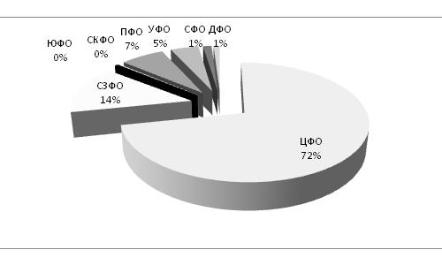
Рис. 1 – Распределение договоров финансового лизинга по субъектам РФ [12]
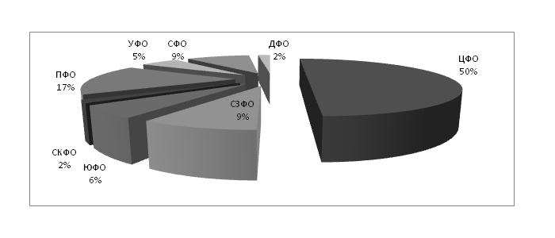
Рис. 2 – Распределение количества выданных патентов по субъектам РФ [12]
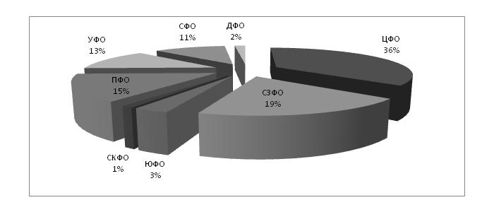
Рис. 3 – Распределение количества созданных передовых технологий по субъектам РФ [12]
Капитализация инновационного потенциала региона при реализации лизинговых отношений проявляется в следующем:
- обеспечивается возможность увеличения объема валового регионального продукта,
- обеспечивается рост налоговых поступлений в бюджет от продажи имущества в лизинг,
- появляется возможность регулировать поток инвестиций в ведущие отрасли экономики региона,
- обеспечивается возможность роста трудового потенциала региона в результате продуктивного использования высококвалифицированных кадров
В мировой практике лизинговое финансирование находит широкое применение в сфере финансирования проектов инновационного развития промышленности. Так, в США доля лизинга в общем объеме инвестиций составляет 27%, в Великобритании – 20,2%, в то время как в России лизинг остается относительно новым явлением. В большей степени в лизинг приобретаются транспортные средства (в первую очередь, железнодорожный и автомобильный транспорт), в то время как доля приобретаемого в лизинг оборудования составляет 32-34%.
Несмотря на растущие требования роста конкурентоспособности отечественного производства и реализации государственных и региональных программ поддержки инновационного промышленного предпринимательства, доля инвестиций с целью внедрения новых производственных технологий снизилась с 46% до 38% [12]. Анализ структуры договоров финансового лизинга по направлениям экономической деятельности демонстрирует достаточно тревожную тенденцию снижения доли оборудования, приобретаемого в лизинг, со стороны промышленных предприятий (рис. 4). Причем приобретение оборудования в лизинг преимущественно практикуют крупные предприятия - 90% от общего числа предприятий, заключивших договор финансового лизинга.

Рис. 4 – Доля договоров лизинга на приобретение оборудования, заключаемых промышленными предприятиями в общей структуре договоров, % [12]

В определенной степени данная ситуация связана с уровнем развития инфраструктуры финансирования в регионах. Так, если во всем Южном федеральном округе функционируют 110 лизинговых компаний (таблица № 1), то только в г. Москва их насчитывается 220.
Таблица № 1
Количество объектов финансовой инфраструктуры в регионах ЮФО [4]
Регион | Число лизинговых компаний
Республика Адыгея | 3
Республика Калмыкия | 2
Краснодарский край | 38
Астраханская область | 10
Волгоградская область | 20
Ростовская область | 37
Всего

Безусловно, количество лизинговых компаний в значительной степени определяется спросом на услуги данного рода. В связи с этим, можно сказать, что к факторам, сдерживающим развитие лизинговых отношений в отечественной промышленности, также можно отнести неразвитость механизмов стимулирования развития инновационного промышленного предпринимательства. Следует также отметить, что лизинговые компании в своей деятельности ориентируются, в первую очередь, на ликвидность объекта лизинга. В связи с этим, большинство лизинговых компаний специализируется на коммерческом и легковом транспорте, в то время как для реализации инновационных проектов промышленным предприятиям требуется высокотехнологичное, зачастую уникальное оборудование.
Однако проблему повышения капитализации инновационного потенциала промышленности необходимо рассматривать не только в отраслевом, но и в региональном разрезе. Можно отметить недостаточное внимание со стороны органов региональной власти к стимулированию лизинговых сделок в отношении приобретения высокотехнологичного оборудования для реализации проектов модернизации промышленного производства. В частности, не во всех регионах действует федеральная программа обновления парка оборудования. Например, Ставропольский край, несмотря на ярко выраженную агропромышленную специализацию, в 2013-2013 году не вошел в число участников программы по обновлению парка сельхозтехники. Государственная поддержка лизинговых сделок осуществляется только в отношении малых предприятий, тогда как наибольший потенциал к реализации крупномасштабных инновационных проектов в промышленной сфере имеют крупный и средний бизнес.
Суммируя вышесказанное, можно заключить, что, несмотря на несомненные преимущества лизинга в финансировании инновационных проектов промышленных предприятий, в настоящее время данная форма привлечения финансовых источников является маловостребованной, что снижает роль лизинга как инструмента капитализации инновационного потенциала промышленности. По нашему мнению, в большей степени это обусловлено неразвитостью соответствующей институциональной среды. Для достижения устойчивого положительного эффекта, способствующего преодолению негативных аспектов сложившейся ситуации, приоритетными направлениями развития лизинговых отношений для финансирования инновационных проектов промышленности должны стать:
- прямое государственное стимулирование промышленного бизнеса к реализации инновационных проектов с использованием механизмов финансового лизинга;
- усиление инновационной направленности деятельности лизинговых компаний;
- реализация региональных программ поддержки проектов инновационного развития промышленных предприятий с использованием механизмов лизинга;
- развитие механизмов финансового лизинга при реализации государственно-частных проектов.
Реализация предложенных мер, по нашему мнению, позволит повысить роль лизинга как одного из эффективных инструментов капитализации инновационного потенциала промышленности, позволяя мобилизовать ресурсы модернизации в реализацию проектов инновационного развития.

Литература:
- Регионы России: Стат.сб. [Текст]. – М.: Росстат, 2013. – 990 с.
- Иванов, А.В., Матвеева, Л.Г., Чернова, О.А. Капитализация ресурсов промышленного предприятия в составе кластера в стратегиях инновационного развития [Электронный ресурс] // «Инженерный вестник Дона», 2013, №4. – Режим доступа: http://ivdon.ru/magazine/archive/n4y2013/2211 (доступ свободный) – Загл. с экрана. – Яз. рус.
- Колесников, Ю.С. Развитие институтов капитализации территориальных ресурсов – ключевая стратегия модернизации экономики Северного Кавказа [Текст] // Национальные интересы: приоритеты и безопасность. Междисциплинарный журнал, 2012, №10. – С. 3 – 10.
- Рожков, Ю.В., Чёрная, И.П. Капитализация в системе целей инновационного развития региона [Текст] // Инновации. Междисциплинарный журнал, 2009, № 6, №5. – С. 82 – 85.
- Смирнов, Д.В. Эффекты лизинга для развития малого и среднего предпринимательства в регионе [Электронный ресурс] // «Инженерный вестник Дона», 2012, №3. – Режим доступа: http://ivdon.ru/magazine/archive/n3y2012/1018 (доступ свободный) – Загл. с экрана. – Яз. рус.
- Мельцас, Е., Амукова, Л., Амутинов, М. Лизинг как инструмент повышения финансовой устойчивости предприятия в кризисный период [Текст] // РИСК: ресурсы, информация, снабжение и конкуренция. Междисциплинарный журнал, 2012, №1. – С.503 – 506.
- Брялина, Г.И. Региональные особенности развития лизинга в сфере малого предпринимательства [Электронный ресурс] // «Инженерный вестник Дона», 2010, №4. – Режим доступа: http://www.ivdon.ru/magazine/archive/n4y2010/258 (доступ свободный) – Загл. с экрана. – Яз. рус.
- Недоспасова, О.П. Оценка эффективности различных источников финансирования инвестиций [Текст] // Проблемы современной экономики. Междисциплинарный журнал, 2011, №3. – С. 165 – 167.
- Crawford, R. D. Intellectual Property: The Leasing Industry's Future [Техt] // Journal of Equipment Lease Financing, 2002, vol. 20, №2. – PP. 59 – 63.
- Kishore Kagolanu. Analysis of Leasing: Application of Options Technology [Техt] // Journal of Equipment Lease Financing, 2000, vol. 18, №l. – PP. 82 – 88.
- Кувшинова, Е.С. О лизинге, его природе, формах и развитии [Текст] // Государственная служба. Междисциплинарный журнал, 2007, №5(49). – С. 94 – 98.
- Инвестиции: Стат.сб. [Текст]. – М.: Росстат, 2013. – 290 с.

